Феклистова Лариса Юрьевна

Национальная библиотека Карелии - цифровой образовательной среде
Цифровая среда давно и прочно вошла в нашу жизнь и профессиональную деятельность. Трудно было себе представить еще десять лет назад, что книги будут сами передвигаться в пространстве, а на поход в библиотеку нужно будет потратить не больше получаса, причем, не выходя из дома. Сегодня все это стало реальностью.
Национальная библиотека Республики Карелия (далее – НБ РК) на протяжении многих лет активно сотрудничает с учреждениями образования разного уровня: детские сады и школы, училища и колледжи, институты и учреждения повышения квалификации учителей. Библиотека принимает участие в республиканских и муниципальных педагогических конференциях и семинарах; сотрудники выступают в качестве экспертов в жюри различных школьных конкурсов, помогают преподавателям в подготовке и проведении реальных и виртуальных олимпиад, готовя список вопросов, и принимая участие в торжественных церемониях награждения победителей.
Век цифровых коммуникаций диктует новые задачи. Информационный бум порождает проблему дефицита времени для поиска достоверной и качественной информации, причем не только у учащихся, но и у педагогов. Эта деятельность требует от библиотеки использования новых форм работы, заставляет трансформировать уже хорошо зарекомендовавшие себя виды мероприятий. Интернет-технологии позволяют преодолевать время и пространство, продвигать ресурсы и услуги библиотек и делать доступ к информации быстрее и качественнее.
В ноябре 2015 году на сайте НБ РК начал работу виртуальный ресурс «Учительская онлайн». Его цель – представить информационный контент, включающий актуальные методические учебные материалы для учащихся и учителей. Этот ресурс позволяет сэкономить время на поиске информации об услугах библиотеки и быстро сориентироваться в отборе новых материалов. Он состоит из четырех частей: «Электронный читальный зал», «Творческая мастерская» и «Культурно-просветительские проекты», «Методичка для учителя». Здесь преподаватель может познакомиться с содержанием номеров профессиональных журналов, которые выписывает НБ РК, получить полные тексты статей в электронном формате, узнать о творческих программах для учащихся на разных уровнях, прочитать об опыте своих коллег и поделиться собственным опытом. Система обратной связи обеспечивает быстрый доступ к профессиональной полнотекстовой информации и формирует заявки на интерактивные программы библиотеки для учащихся. За 4 года работы ресурс посетили более 18 тысяч человек и выдано более 4 тысяч электронных документов.

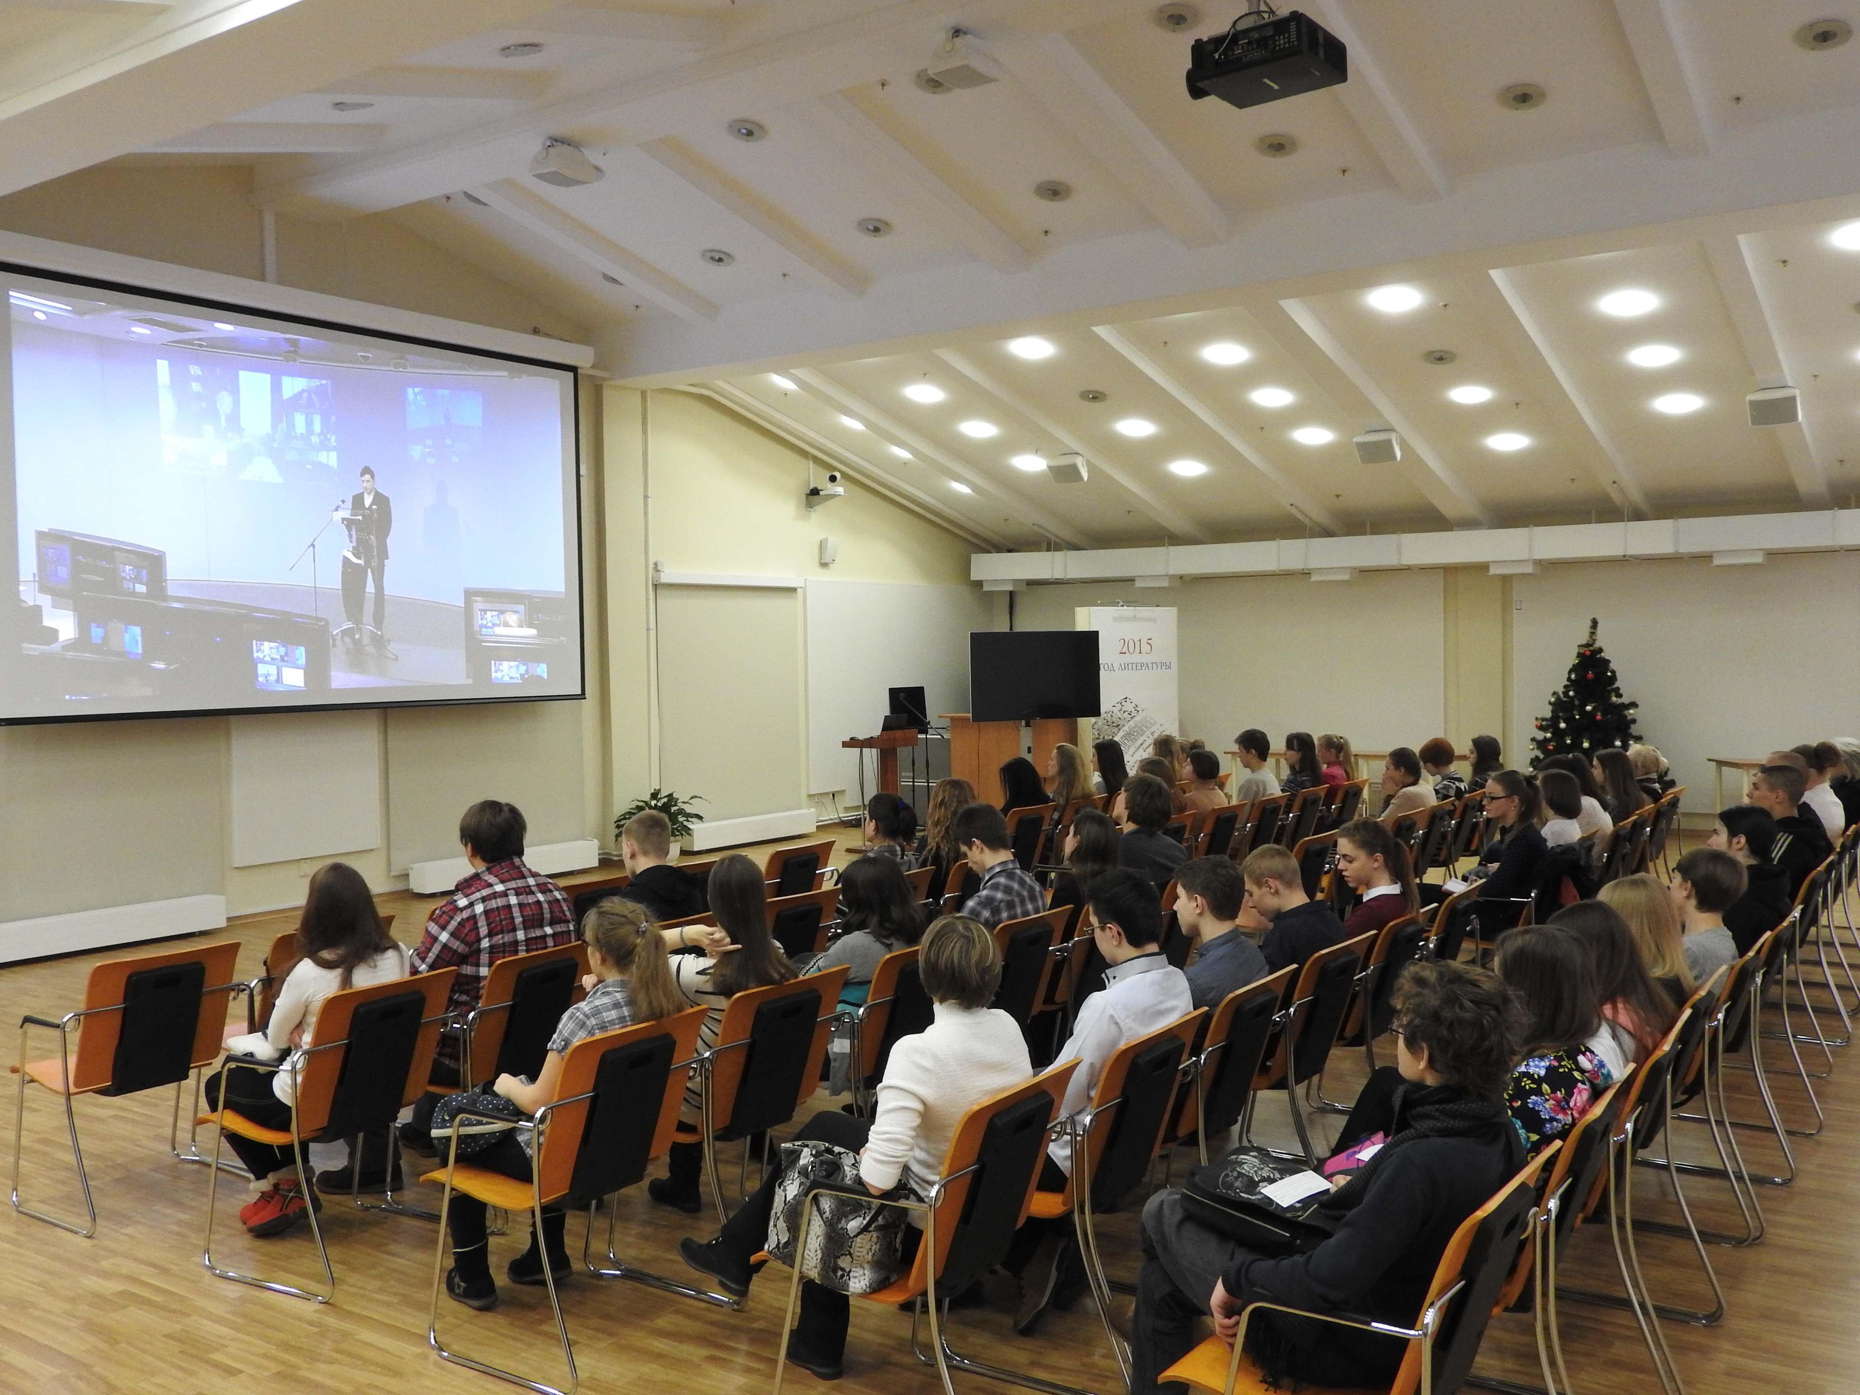
После реконструкции в НБ РК появился новый конференц-зал с оборудованием, позволяющим проводить мероприятия в режиме видеоконференц-связи и участвовать в мероприятиях других учреждений и организаций. С 2015 года библиотека предоставляет школьникам Петрозаводска возможность стать постоянными участниками видеолектория «Знание о России», прямая трансляция которого ведется из Президентской библиотеки им. Б. Н. Ельцина. Сегодня читатели нашей библиотеки могут связаться с любой точкой мира. Это дает уникальную возможность учителям и школьникам разных стран и городов проводить совместные творческие мероприятия в режиме телемостов. В феврале 2020 года Национальная библиотека стала площадкой для уникального международного телемоста «Петрозаводск – Брюссель» в рамках конкурса юных чтецов «Живая классика». Кроме того, видеоконференц-связь открывает новые возможности и для проведения методических вебинаров для учителей и библиотекарей из районов республики. В ноябре 2019 года состоялся вебинар «Библиотеки Карелии – 100-летию Республики Карелия: лучшие практики и методики» – завершающее мероприятие проекта Библиотечной ассоциации Республики Карелия «АвтоБиблиоДесант в День Республики Карелия в Медвежьегорск». В вебинаре приняли участие 36 специалистов библиотек Карелии и 14 библиотек подключились удаленно.
Историческое электронное краеведение является элементом современного исторического образования в стране и регионе, несет функцию нравственного и патриотического воспитания молодого поколения. «Имена в истории Карелии» - еще один виртуальный краеведческий проект, который является своеобразной энциклопедией известных людей Карелии, внесших значительный вклад в развитие Республики Карелия, чьи имена принадлежат истории и достойны нашей памяти. Ресурс содержит четыре основных раздела: «Государственные деятели», «Почетные граждане Республики Карелия», «Выдающиеся деятели культуры Республики Карелия» и «Народные писатели Карелии». Каждая биографическая статья сопровождается презентациями, фото и видео документами. Задуманный комплекс представленных в проекте краеведческих данных будет уникален и интересен и полезен.
Печатная и электронная книга: что предпочесть? Кажется, для наших детей ответ на этот вопрос очевиден. Но не будем забегать вперед. Сначала – о книге электронной. И здесь нам есть, что предложить поклонникам виртуального чтения.
Национальная библиотека Карелии уже на протяжении многих лет работает над литературным электронным проектом, в котором можно прочитать книги в разных форматах. «Электронная библиотека авторов Карелии» - это издания наших карельских авторов. Художественная и научно-популярная литература, на русском, карельском¸ финском и английском языках различных жанров и направлений.
Для публикации специалисты библиотеки выбрали самые популярные форматы JPG и PDF. На этом сайте преподаватели и ученики смогут найти видео материалы о жизни и творчестве писателей и использовать их для подготовки и проведения уроков и классных часов.
Но вернемся к изданиям печатным. Виртуальное пространство добралось и сюда! На книжных страницах при помощи компьютерных программ оживают герои, а преподаватели для своих уроков все активнее используют технологии дополненной реальности. (Эти материалы Вы так же сможете найти в «Учительской онлайн»). Поэтому для наших детей за один день совершить путешествие в джунгли или пообщаться с инопланетянами совсем не фантастическая история, а может быть и для всех нас это скорое завтра. Кто знает, какие еще сюрпризы нам преподнесет мир электронных технологий, наши талантливые школьники и неутомимый труд их не менее талантливых и трудолюбивых педагогов!

